**МУНИЦИПАЛЬНОЕ БЮДЖЕТНОЕ ДОШКОЛЬНОЕ ОБРАЗОВАТЕЛЬНОЕ УЧРЕЖДЕНИЕ ДЕТСКИЙ САД ОБЩЕРАЗВИВАЮЩЕГО ВИДА №27**

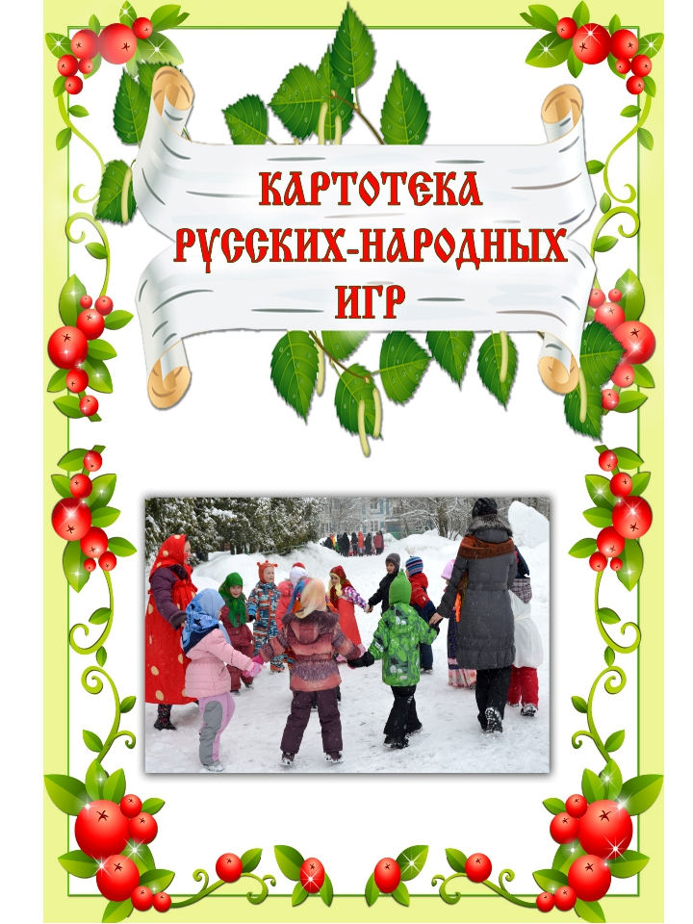

**Подготовила:**

**воспитатель**

**МБДОУ № 27**

**Любовь Андреевна Лагунова**

**2024г**

